[Drawing geometry and engineering graphics] week 2 - Engineering graphics. Design documentation. Standards
2. MA’RUZA: Muhandislik grafikasi. Dizayn hujjatlari. Standartlar.
Reja:
2.1. Konstruktorlik hujjatlarining turlari.
2.2. Davlat standartlash tizimi.
2. 3. Texnik hujjatlarni tayyorlash.
2.1. Konstruktorlik hujjatlarining turlari.
Konstruktorlik hujjatlari O‘zbekiston Respublikasidagi barcha korxona va tashkilotlarda Davlat belgilagan qoidalarga asoslanib rasmiylashtiriladi.
Bu qoidalar Konstruktorlik hujjatlarining yagona tizimi (KXYaT) da to‘liq aksini topgan, unda buyumlarning turlari, konstruktorlik xujjalarning ko‘rinishi, tarkibi hamda ularni taxt qilish uchun ma’lumotlar mujassam bo‘lgan 2.1-jadval
KXYaT standartlari ikkinchi sinfga mansub bo‘lib, quyidagi tarkibga ega:
2.1-jadval
Guruhdagi standartlar mazmuni | Standart raqami
Umumiy qoidalar | DS 2.001-70...DS 2.004-83
Asosiy qoidalar | DS 2.101-68...DS 2.124-85
Buyumlarning konstruktorlik hujjatlaridagi klassifikasiyasi va belgilanishi | DS 2.201-80
Chizmalarni rasmiylashtirish bo‘yicha umumiy qoidalari | DS 2.301-68...DS 2.32-84
Mashinasozlik va asbobsozlik buyumlari chizmalarini taxt qilish qoidalari | DS 2.401-68...DS 2.430-85
Konstruktorlik hujjatlari bilan muomala qilish (hisob, saqlash, nusxa olish, o‘zgartirish kiritish) qoidalari | DS 2.501-68...DS 2.505-82
Ekspluatasiya va ta’mirlash hujjatlarini taxt qilish qoidalari | DS 2.601-68...DS 2.609-85
Sxemalarni taxt qilish qoidalari | DS 2.701-76...DS 2.797-81

Chizma – bu asosiy texnik hujjatdir. Unda narsaning (mashina, inshoot, detal va shu kabilar) tayyorlanishi va nazorat qilinishi uchun zarur bo‘lgan barcha o‘lchamlar, masshtablar, uning tarkibi haqidagi ma’lumotlar to‘liq beriladi. Chizma qurish jarayoni – maxsus bilim va malakaga asoslangan ijodiy jarayon hisoblanadi. Buyum -deb korxonalarda tayyorlanishi nazarda tutilgan har qanday buyum yoki buyumlar to‘plamiga aytiladi. ularni quyidagicha: detallar, yig‘uv birikmalari, komplekslar va komplektlarga bo‘lish mumkin.
Detal deb, yig‘ish operasiyalarisiz bir xil materialdan tayyorlangan buyumga aytiladi.
Yig‘ma birlik deb,tayyorlovchi korxonalarda biror yig‘ish operasiyalaridan (burash, payvandlash, parchinlash va shunga o‘xshashlardan) foydalanib, tarkibiy qismlarni o‘zaro biriktirib tayyorlanadigan buyumga aytiladi.
Kompleks deb, buyumlar tayyorlovchi korxonada birlashtirilmagan, ammo o‘zaro bir-biriga bog‘liq ekspluatasion vazifalarni bajarish uchun mo‘ljallangan ikki va undan ortiq buyumlarga aytiladi.
Komplekt deb, tayyorlovchi korxonada yig‘ish operasiyalari bilan biriktirlmagan, yordamchi xarakterdagi ekspluatasion vazifalariga ega bo‘lgan ikki va undan ortiq buyumlar to‘plamiga aytiladi.
Konstruktorlik hujjatlari grafikaviy va matnli hujjatlar, birgalikda yoki ayrim holda buyum tarkibini va tuzilishini aniqlaydi va buyumni tuzish yoki tayyorlash, nazorat qilish, qabul qilish, ishlatish va ta’mirlash uchun zarur ma’lumotlarni o‘z ichiga oladi.
Davlat standarti konstruktorlik hujjatlarining quyidagi asosiy turlari va vazifasini belgilaydi:
Detal chizmasi detalning tasviri va uni tayyorlash hamda nazorat qilish uchun zarur bo‘lgan ma’lumotlarni o‘z ichiga oldai;
Yig‘ish chizmasi buyumning tasviri, buyumni yig‘ish, tayyorlash va nazorat qilish uchun zarur bo‘lgan ma’lumotlarni o‘z ichiga oladi;
Umumiy ko‘rinish chizmasi buyumning konstruksiyasi, uning asosiy tarkibiy qismlarining o‘zaro bog‘lanishini va buyumning ishlash prinsipini aniqlaydi;
Gabarit chizma buyumning kontur soddalashtirilgan tasvirini va uning gabarit o‘rnatish o‘lchamlarini o‘z ichiga oladi;
Montaj chizma buyumning (soddalashtirilgan) kontur tasviri va uni qo‘llanish joyida o‘rnatish (montaj qilish) uchun zarur ma’lumotlarni o‘z ichiga oladi;
Sxema – buyum tarkibiy qismlari va ularning o‘zaro bog‘lanishini shartli tasvirlar va belgilar ko‘rinishida ko‘rsatilgan hujjat;
Spesifikasiya yig‘ma birlik, kompleks yoki komplekt tarkibini aniqlaydi.
Konstruktorlik hujjatlari ishlab chiqish darajasiga qarab loyiha (texnikaviy takliflar, loyihalar va eskiz loyihalar) va ish hujjatlariga bo‘linadi.

2.2. Davlat standartlash tizimi.
Chizmalarni rasmiylashtirish bo‘yicha asosiy standartlar qatoriga formatlar, masshtablar, chiziqlar, shriftlar, asosiy yozuv va materiallarni grafik belgilar standartlari kiradi. Ularni quyida alohida ko‘rib chiqamiz.

Chizma formatlari
Chizmalar format deb ataluvchi standart o‘lchamli chizma qog‘ozlariga chiziladi. Tomonlarining o‘lchami 1189×841 mm va yuzasi 1 m² bo‘lgan qog‘oz a0 formatli chizma qog‘ozi deyiladi. A0 format qog‘ozini teng bo‘laklarga bo‘lishdan hosil bo‘lgan qog‘ozlar asosiy formatlar hisoblanadi.
2.2-jadval
Format belgisi | A4 | A3 | A2 | A1 | A0
Qog‘oz tomonlarining o‘lchami, mm | 297×210 | 297×420 | 594×420 | 594×841 | 1189×841

Masshtablar
Chizmada tasvirlangan buyumning chiziqli o‘lchamlarini shu buyum xaqiqiy o‘lchamlariga nisbati chizmaning masshtabi deyiladi. Masshtab sonining nisbati oldiga "M" masshtab belgisi qo‘yiladi. Masalan, M1:1 natural o‘lchamdagi chizilgan chizma masshtabini ifodalaydi.Davlat standartiga muvofiq chizmaning masshtablari quyidagi qatorlardan tanlab olinadi.
2.3-jadval
Kichraytirish masshtablarni | 1:2; 1:2.5; 1:4; 1:5; 1:10; 1:15; 1:20; 1:25; 1:40; 1:50; 1:75; 1:100; 1:200; 1:400; 1:500; 1:800; 1:1000.
Haqiqiy kattalikdagi natural masshtab | 1:1
Kattalashtirish masshtablari | 2:1; 2.5:1; 4:1; 5:1; 10:1; 20:1; 40:1; 50:1;

2.1-rasmda tekis rasmning natural (m1:1), kichiklashtirilgan (m1:2) va kattalashtirilgan (m2:1) masshtablardagi tasvirlari ko‘rsatilgan. Masshtab qanday bo‘lishidan qat’iy nazar o‘lcham sonlarining xaqiqiy natural qiymatlari qo‘yiladi
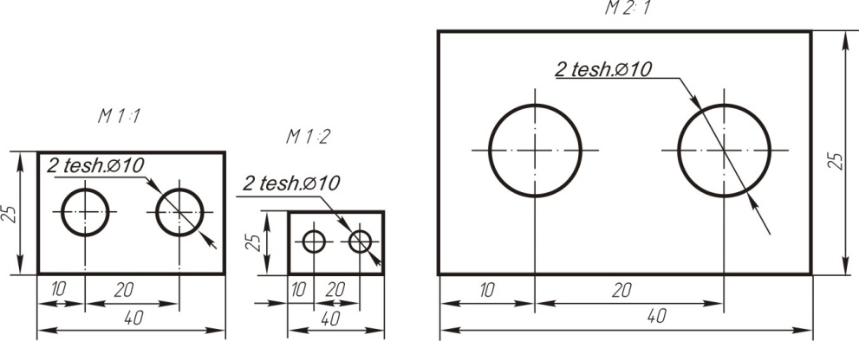

Chizma chiziqlari
Chizma chiziqlari standartlari ko‘rsatmalarga binoan turli yo‘g‘onlik va rasmga ega bo‘lgan chiziqlardan foydalanib bajarilanadi. Chizma chiziqlarining nomi, ko‘rinishi, ularning asosiy tutash chizig‘iga nisbatan yo‘g‘onliklari va vazifalari haqidagi ma’lumot 4-jadvalda keltirilgan.
Asosiy tutash chiziqning yo‘g‘onligi chizmaning kattaligi yoki murakkabligiga qarab 0,5 mm dan 1,4 mm gacha qalinlikda tanlab olinishi mumkin. Talabalarga A3 formatda bajarayotgan topshiriqlarida asosiy tutash chiziqning qalinligini 1 mm qilib olish tavsiya etiladi.

2.4-jadval
T/r | Chiziqlar nomi | Chizilish | Chiziqlar- ning asosiy tutash chiziqqa nisbatan yo‘g‘onlik-lari | Asosiy tasvirlashda  ishlatiladi
1. | Asosiy tutash chiziqlar |  | s  s=0,5÷1,4mm | Ko‘rinar kontur, o‘tish kesim (chiqarilgan) va qirqim tarkibiga kiruvchi chiziqlar
2. | Ingichka tutash chiziq |  |  | Ustiga chizilgan kesim konturi, o‘lcham va chiqarish chiziqlari hamda shtrixovka chiziqlarni. Chiqarish chiziqlari, tochkalari va yozuv osti chiziqlari, chegaralovchi tasvir chiziqlarni. Ko‘rinish,qirqim vakesimlarda bog‘lovchi chiziqlari.Sirtlardagi ravon o‘tish chiziqlari
3. | Tutash to‘lqinsimonchiziq |  |  | Ko‘rinish va qirqimning uzish va chegara chiziqlari
4. | Shtrix chiziq |  |  | Ko‘rinmas kontur va o‘tish chiziqlari.
5. | Ingichka shtrix-punktir chiziq |  |  | Markaz va o‘q chiziqlarini.
6. | Yo‘g‘on shtrix-punktir chiziq |  |  | Issiq ishlov yoki qoplashni talab qiluvchi sirtlarni belgilash chiziqlarini. Kesuvchi tekislikdan oldinda joylashgan-yotgan elementlarni tasvirlovchi chiziqlarini.
7. | Uziq chiziq |  |  | Kesim chizig‘ini – kesuvchi tekislik izini
8. | Ingichka tutash siniq chiziq |  |  | Uzun chiziq-larning uzilishi
9. | Ikki nuqtali shtrix-punktir ingichka chiziq |  |  | Yoyilmalarda bukilish chiziqlarini. Buyum qismlarining chetki va oraliq holatla-rini tasvirlash chiziqlarini. Ko‘rinishga joylashtiril- gan yoyilmani tasvirlash chiziqlarini

Asosiy tutash chiziq (2.2-rasm,1) buyumning ko‘rinar konturini, sirtlarning ko‘rinar kesishuv chiziqlarini, chetga chiqarilgan kesimning rasmini, qirqim tarkibiga kiruvchi ko‘rinar chiziqlarni tasvirlashda ishlatiladi.
Ingichka tutash chiziq chiqarish va o‘lcham chiziqlarini, shtrixlash chiziqlarini, chetga chiqarish va tokcha chiziqlarini (2.2-rasm, 2), OX, OY, OZ - proeksiya o‘qlarini, yondosh detallarni tasvirlovchi chiziqlarni, tasavvur qilinayotgan o‘tish chiziqlarini, tekisliklarning izlari va maxsus yasashlarda xarakterli nuqtalarni topish yo‘llarini ko‘rsatuvchi chiziqlarni chizishda ishlatiladi. Shtrix chiziq ko‘rinmaydigan kontur va o‘tish chiziqlarini tasvirlashda ishlatiladi (3.2-rasm, 3).
Shtrixpunktir chiziq o‘q va markaz chiziqlarini, chetga chiqarib yoki bevosita ko‘rinishda bajarilgan kesimlarning simmetriya o‘qlarini tasvirlashda ishlatiladi (2.2-rasm, 4). Tutash to‘lqin chiziq ko‘rinish va qirqimlarda kesilish, chegaralash chiziqlarini tasvirlashda ishlatiladi (2.2-rasm, 5). Yo‘g‘on uzuq chiziq kesuvchi tekislikning holatini belgilash uchun ishlatiladi (2.2-rasm. 6)
Ingichka tutash siniq chiziq uzun o‘yiq chiziqlarni tasvirlashda ishlatiladi (2.2-rasm, 7). Yo‘g‘on to‘lqin shtrixpunktir chiziq buyum yuzalarining termik ishlov beriladigan yoki qoplanadigan joylarini belgilashda (2.2-rasm, 8) va kesuvchi tekislik oldida joylashgan elementlarni tasvirlashda ishlatiladi.
Ingichka ikki nuqtali shtrixpunktir chiziq yoyilmalardagi bukilish (2.2-rasm, 9) va ko‘rinish bilan ustma-ust joylashgan yoyish chiziqlarini tasvirlashda ishlatiladi.

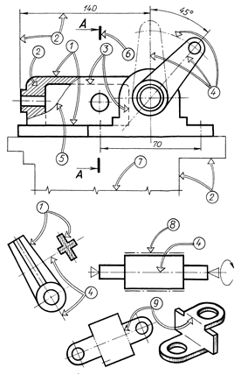

2.2-rasm

2. 3. Texnik hujjatlarni tayyorlash.
Asosiy yozuv
Asosiy yozuv chizmalar to‘g‘risida kerakli ma’lumotlarni beradi. Asosiy yozuvning rasmi, o‘lchami va mazmuni Davlat standartlari O‘zDS 2.304-97 dabelgilangan.Chizma va sxemalar uchun asosiy yozuvlar o‘lchamlarining namunasi 2.2-rasmda ko’rsatilgan.
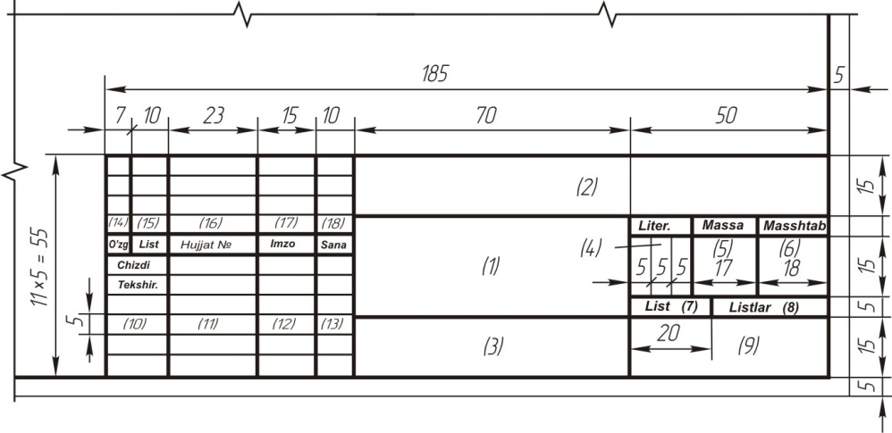
2.2-rasm
Asosiy yozuvni to‘ldirish namunasi 2.3-rasmda ko‘rsatilgan

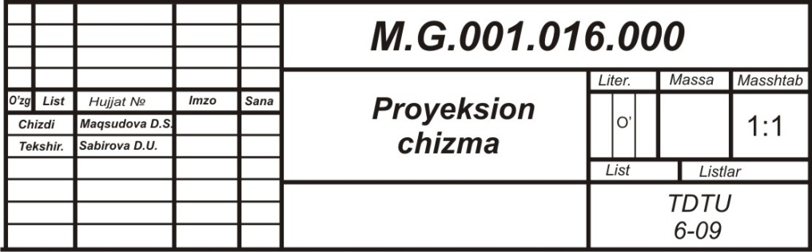
2.3-rasm
Asosiy yozuv grafalari – katakchada quyidagi ma’lumotlar ko‘rsatilgan:
1-grafa. Buyumning nomi, chizmaning nomi yoki hujjatning nomi, agarda shu hujjatga shifr berilgan bo‘lsa.
2-grafa. Hujjatning belgilanishi.
3-grafa. Tayyorlanadigan detalning materiali.
4-grafa. Chizmaning literi (o‘quv chizmasiga «O‘» harfi).
5-grafa. Buyumning massasi kilogrammlarda, o‘lchov birligi ko‘rsatilmaydi.
6-grafa. Chizmaning masshtabi O‘zDS 2.302-97 ga asosan ko‘rsatiladi.
7-grafa. Varaqning tartib raqami.
8-grafa. Hujjatning umumiy varaqlar soni.
9-grafa. Hujjat tayyorlangan tashkilotning nomi (O‘quv yurtining nomi va guruh shifri).
10-grafa. Hujjatni imzolovchi shaxslarning ish tavsifi.
11-grafa. Hujjatni imzolovchi shaxslarning familiyasi.
12-grafa. Chizmaning tayyorlanishida mas’ul shaxslar imzosi.
13-grafa. Hujjatning imzolangan sanasi.
Eslatma: 3 va 5-grafalar faqat detal chizmalarida to‘ldiriladi.

Asosiy adabiyotlar
1. Harvey Willard Miller. Descriptive Geometry. London, 2013. - 149 pages.
2. William Griswold Smith. Practical Descriptive Geometry. London. 2013. - 257 pages.
3. Azimov T.D. Chizma geometriya fanidan ma’ruzalar matni. O’quv qo’llanma –T.: TDTU, 2005. - 155 b.
4. Murodov Sh. va boshqalar. Chizma geometriya. Oliy o’quv yurtlari uchun darslik. -T.: ”O’qituvchi”, 2008. - 260 b.
5. L. Xeyfes «Инженерная компьютерная графика» СПБ: БХБ. - Петербург.: 2005.

